BỘ GIÁO DỤC VÀ ĐẠO TẠO

TRƯỜNG ĐẠI HỌC CÔNG NGHỆ

KHOA CÔNG NGHỆ THÔNG TIN

BÁO CÁO

Configuring Initial Switch Settings & Identify MAC and IP Addresses



Sinh viên thực hiện: Phạm Tiến Sơn  
Lớp học phần: INT2213 20

*21, tháng05 năm2024*

I. Configuring Initial Switch Settings

1) How many FastEthernet interfaces does the switch have?  
24  
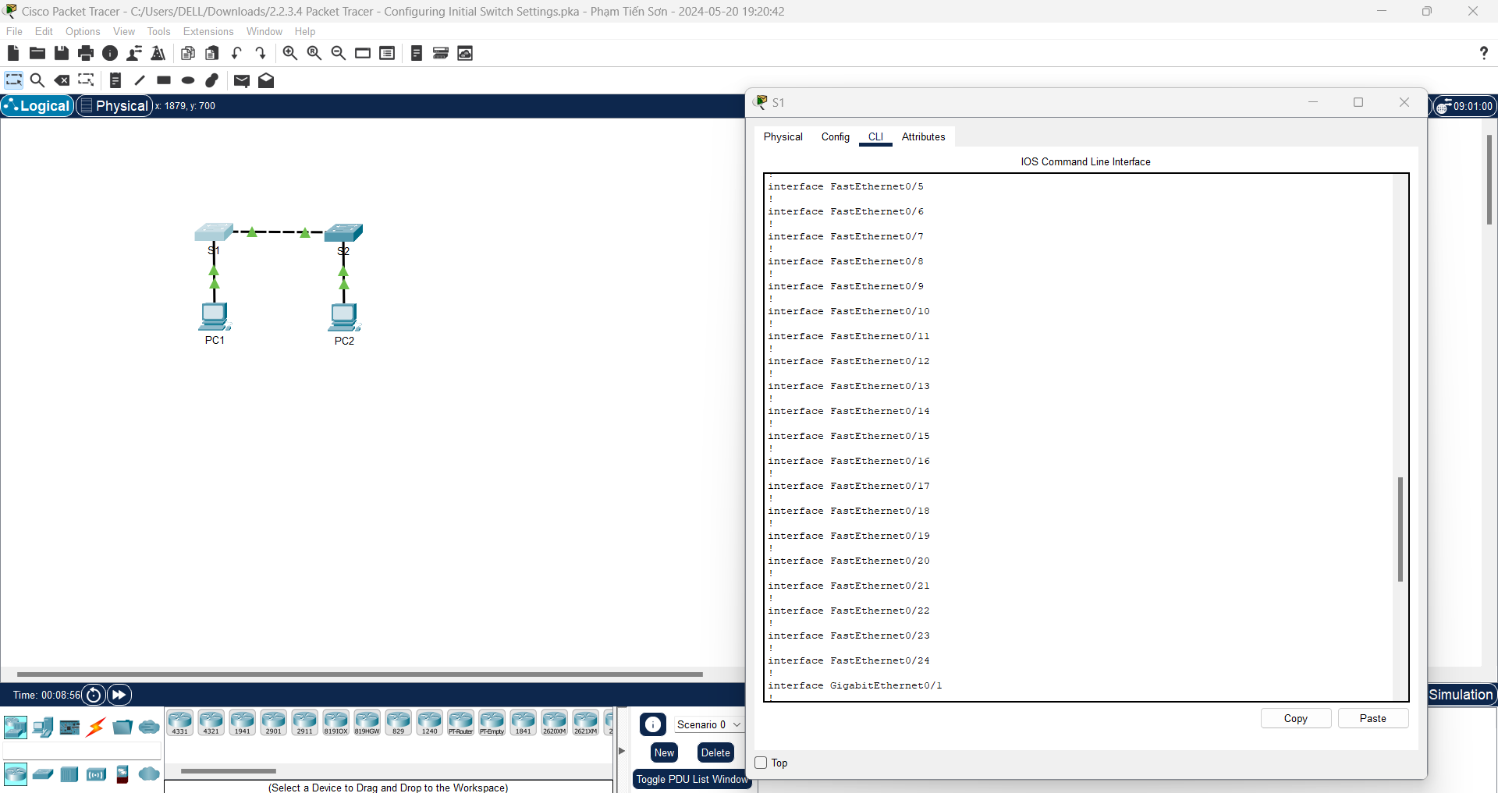

2) How many Gigabit Ethernet interfaces does the switch have?  
2  
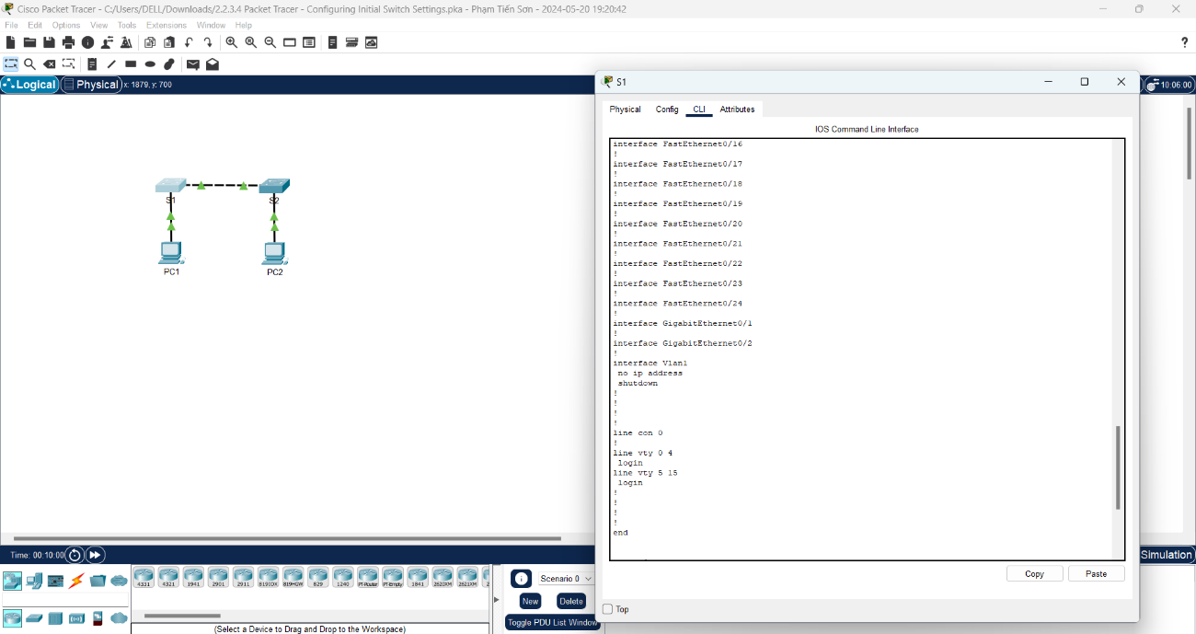

3) What is the range of values shown for the vty lines?  
0-15  
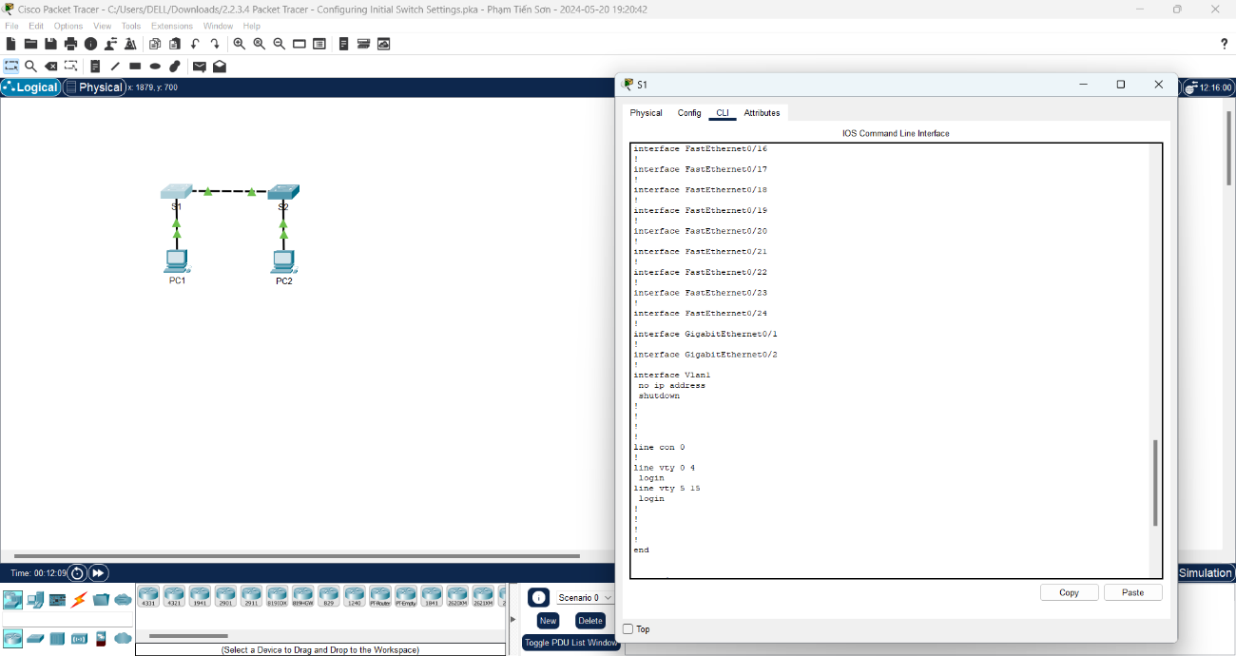

4) Which command will display the current contents of non-volatile random-access memory (NVRAM)?  
show startup-config

5) Why does the switch respond with startup-config is not present?  
Vì file config không được lưu trữ trong NVRAM. Hiện tại nó chỉ nằm trong RAM.

6) Why is the login command required?  
Để quá trình kiểm tra mật khẩu hoạt động, nó yêu cầu cả lệnh đăng nhập và mật khẩu.

7) What is displayed for the enable secret password?  
$1$mERr$ILwq/b7kc.7X/ejA4Aosn0  
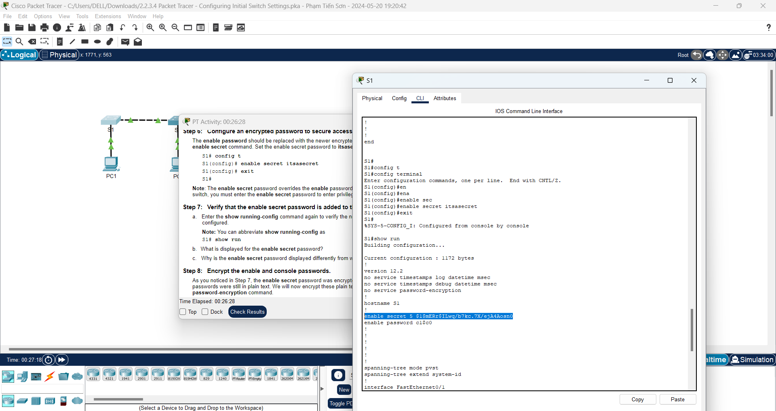

8) Why is the enable secret password displayed differently from what we configured?  
Mật khẩu bí mật được kích hoạt ở dạng mã hoá, trong khi mật khẩu kích hoạt ở dạng văn bản thuần tuý.

9) If you configure any more passwords on the switch, will they be displayed in the configuration file as plain text or in encrypted form? Explain why?  
Vì lệnh password-encryption sẽ mã hoá tất cả các mật khẩu hiện tại và tương lai.  
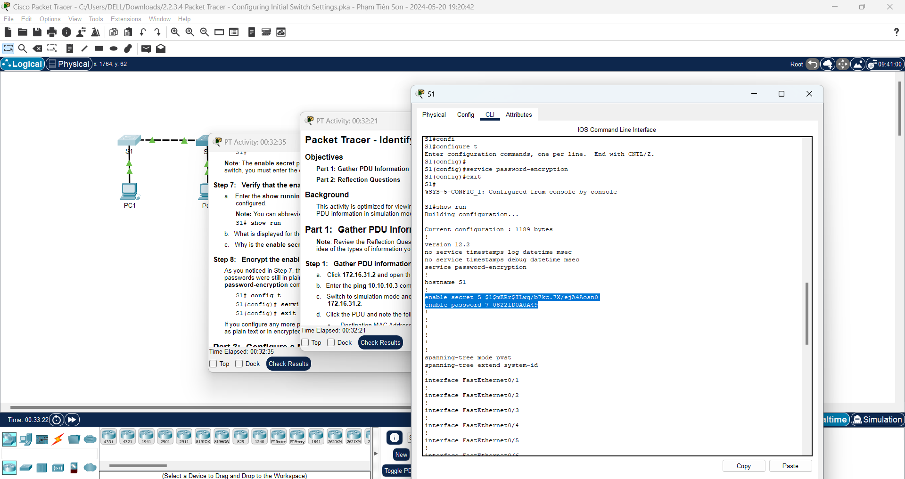

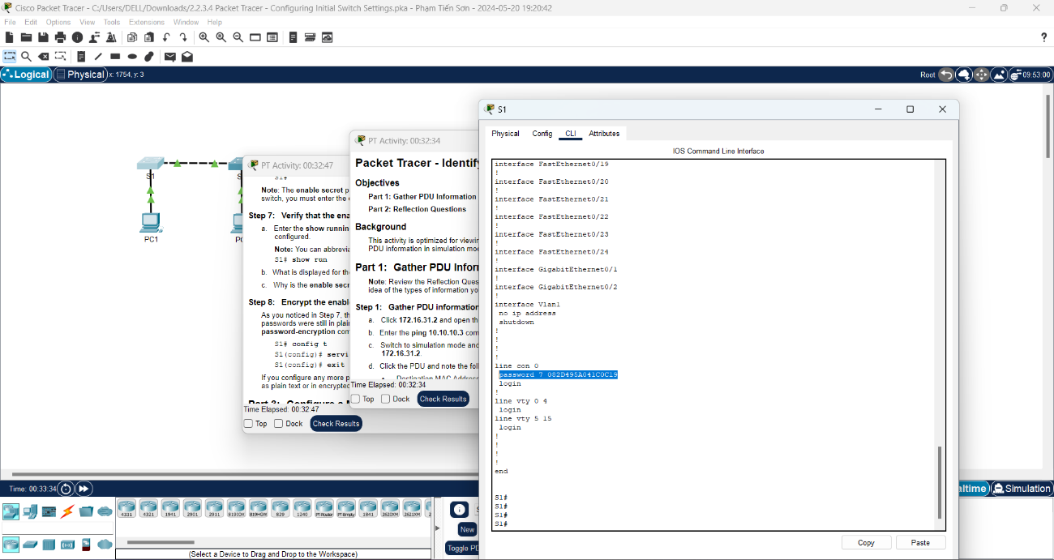

10) When will this banner be displayed?  
Khi có người dùng định switch thông qua cổng console  
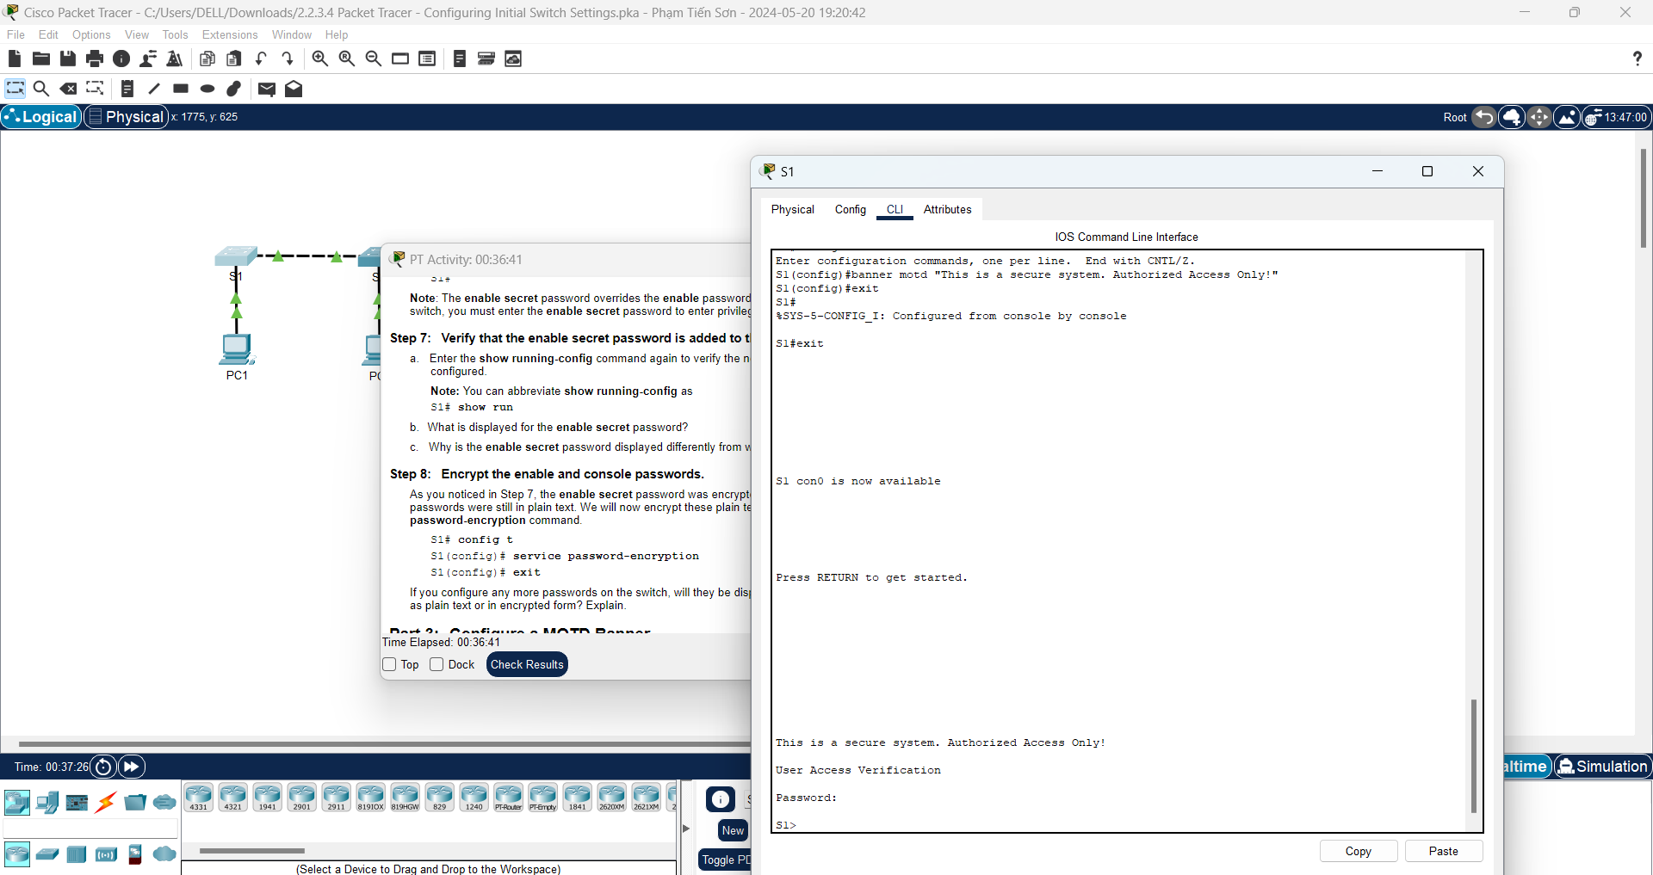

11) Why should every switch have a MOTD banner?  
Mỗi switch nên có một banner MOTD vì nó giữ vai trò quan trọng trong việc thông báo cho người dùng về các hoạt động khác nhau và cảnh báo về việc truy cập không được phép. Banner MOTD (Message of the Day) được hiển thị trước khi người dùng xác thực vào thiết bị của chúng ta. Nó thường được sử dụng để hiển thị thông báo tạm thời có thể thay đổi thường xuyên, như thông tin về tình trạng hệ thống.

12) What is the shortest, abbreviated version of the copy running-config startup-config command?  
copy r s

13) Which command will display the contents of NVRAM?  
show startup-config

14) Are all the changes that were entered recorded in the file?  
Có

II. Identify MAC and IP Addresses

1. Ping 10.10.10.2 from 10.10.10.3.  


2. Ping 172.16.31.2 from 172.16.31.3.  


3. Ping 172.16.31.4 from 172.16.31.5.  


4. Ping 172.16.31.4 from 10.10.10.2.  


5. Ping 172.16.31.3 from 10.10.10.2.  


1. Were there different types of wires used to connect devices? Có, đồng và cáp quang

2. Did the wires change the handling of the PDU in any way? Không

3. Did the Hub lose any of the information given to it? Không

4. What does the Hub do with MAC addresses and IP addresses? Không có gì.

5. Did the wireless Access Point do anything with the information given to it? Đúng, nó đóng gói lại thành mạng không dây 802.11

6. Was any MAC or IP address lost during the wireless transfer? Không

7. What was the highest OSI layer that the Hub and Access Point used? Layer 1  
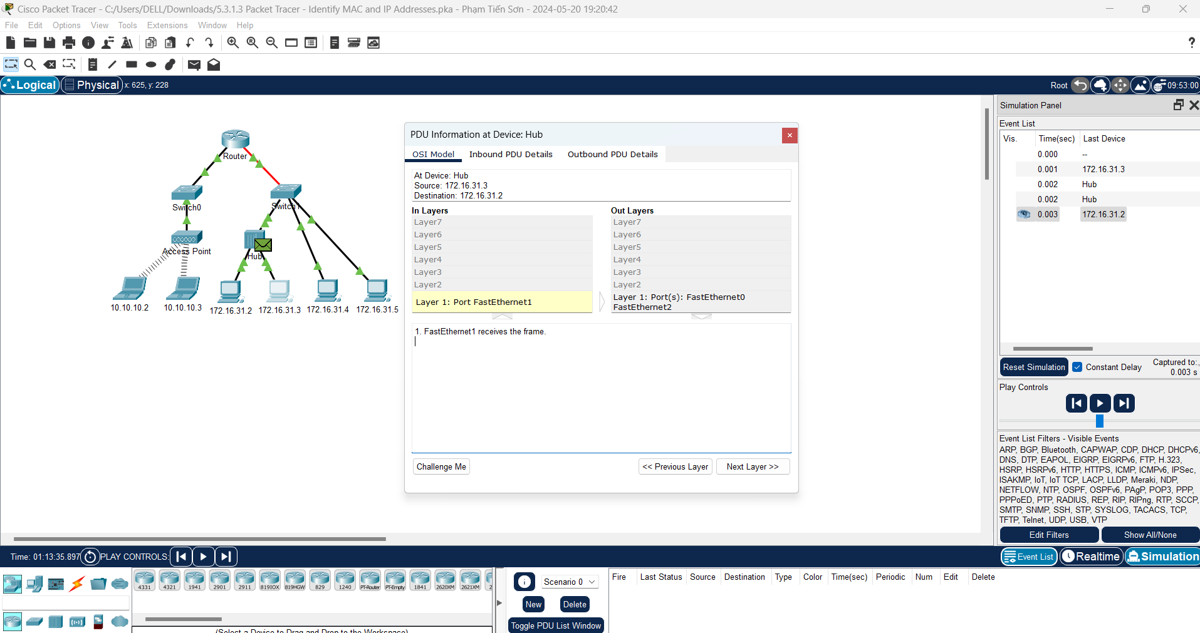

8. Did the Hub or Access Point ever replicate a PDU that was rejected with a red “X”? Có

9. When examining the PDU Details tab, which MAC address appeared first, the source or the destination? Destination

10. Why would the MAC addresses appear in this order? Switch có thể bắt đầu chuyển tiếp khung tới địa chỉ MAC đã biết nhanh hơn nếu đích đến được liệt kê đầu tiên

11. Was there a pattern to the MAC addressing in the simulation? Không

12. Did the switches ever replicate a PDU that was rejected with a red “X”? Không

13. Every time that the PDU was sent between the 10 network and the 172 network, there was a point where the MAC addresses suddenly changed. Where did that occur? Nó xảy ra tại Router

14. Which device uses MAC addresses starting with 00D0? The Router

15. To what devices did the other MAC addresses belong? Sender và Receiver

16. Did the sending and receiving IPv4 addresses switch in any of the PDUs? Không

17. If you follow the reply to a ping, sometimes called a pong, do the sending and receiving IPv4 addresses switch? Có

18. What is the pattern to the IPv4 addressing in this simulation? Mỗi cổng của bộ định tuyến yêu cầu một tập hợp các địa chỉ không chồng chéo

19. Why do different IP networks need to be assigned to different ports of a router? Chức năng của bộ định tuyến là kết nối các mạng IP khác nhau.

20. If this simulation was configured with IPv6 instead of IPv4, what would be different? Địa chỉ IPv4 sẽ được thay thế bằng địa chỉ IPv6, nhưng mọi thứ khác sẽ giống nhau.